Obec Třebešice
Zastupitelstvo obce Třebešice
Obecně závazná vyhláška obce Třebešice č. 2/2024,
kterou se vydává požární řád obce

Zastupitelstvo obce Třebešice se na svém zasedání konaném dne 25. listopadu 2024 usneslo vydat na základě § 29 odst. 1 písm. o) bod 1 zákona č. 133/1985 Sb., o požární ochraně, ve znění pozdějších předpisů (dále jen „zákon o požární ochraně“), a v souladu s § 10 písm. d) a § 84 odst. 2 písm. h) zákona č. 128/2000 Sb., o obcích (obecní zřízení), ve znění pozdějších předpisů, tuto obecně závaznou vyhlášku (dále jen „vyhláška“):

Čl. 1
Úvodní ustanovení

- Tato vyhláška upravuje organizaci a zásady zabezpečení požární ochrany v obci.

- Při zabezpečování požární ochrany spolupracuje obec zejména s hasičským záchranným sborem kraje, občanskými sdruženími a obecně prospěšnými společnostmi působícími na úseku požární ochrany.

Čl. 2
Vymezení činnosti osob pověřených zabezpečováním požární ochrany v obci

- Ochrana životů, zdraví a majetku občanů před požáry, živelními pohromami a jinými mimořádnými událostmi na území obce Třebešice (dále jen „obec“) je zajištěna společnou jednotkou sboru dobrovolných hasičů Močovice na základě smlouvy mezi obcemi o zajištění požární ochrany s obcí Močovice ze dne 28.12.2018, a dalšími jednotkami požární ochrany uvedenými v příloze č.1 této vyhlášky

- K zabezpečení úkolů na úseku požární ochrany byly na základě usnesení zastupitelstva obce dále pověřeny tyto orgány obce:
- zastupitelstvo obce - projednáním stavu požární ochrany v obci minimálně 1 x za 12 měsíců nebo vždy po závažné mimořádné události mající vztah k zajištění požární ochrany v obci,
- starosta – zabezpečováním pravidelných kontrol dodržování předpisů a plnění povinností obce na úseku požární ochrany vyplývající z její samostatné působnosti, a to minimálně 1 x za 12 měsíců.

Čl. 3
Podmínky požární bezpečnosti při činnostech a v objektech se zvýšeným

nebezpečím vzniku požáru se zřetelem na místní situaci

- Za činnosti, při kterých hrozí zvýšené nebezpečí vzniku požáru, se podle místních podmínek považuje:
- konání veřejnosti přístupných kulturních a sportovních akcí na veřejných prostranstvích, při nichž dochází k manipulaci s otevřeným ohněm a na něž se nevztahují povinnosti uvedené v § 6 zákona o požární ochraně ani v právním

předpisu kraje či obce vydanému k zabezpečení požární ochrany při akcích, kterých se zúčastňuje větší počet osob.
Pořadatel akce je povinen konání akce nahlásit min. 2 pracovní dny před jejím započetím na Obecním úřadu Třebešice a na operační středisko Hasičského záchranného sboru Středočeského kraje. Je-li pořadatelem právnická osoba či fyzická osoba podnikající, je její povinností zřídit preventivní požární hlídku.

- Za objekt se zvýšeným nebezpečím vzniku požáru se dle místních podmínek považuje:

- jednopodlažní budova sportovně technického zázemí č.p.126 v areálu multifunkčního hřiště Třebešice
- budova obecního úřadu č.p.63

Požární bezpečnost v objektu budovy sportovně technického zázemí je zajištěna
2 ks přenosnými ručními práškovými hasicími přístroji a elektronickým
zabezpečovacím systémem, signalizujícím přítomnost kouře a zvýšenou teplotu.
Požární bezpečnost v objektu budovy obecního úřadu je zajištěna 3 ks přenosnými ručními práškovými hasicími přístroji.

Čl. 4
Způsob nepřetržitého zabezpečení požární ochrany v obci

- Přijetí ohlášení požáru, živelní pohromy či jiné mimořádné události na území obce je zabezpečeno zřízením ohlašovny požárů uvedené v čl. 7.

- Ochrana životů, zdraví a majetku občanů před požáry, živelními pohromami a jinými mimořádnými událostmi na území obce je zabezpečena jednotkou požární ochrany uvedenou v čl. 5 a dalšími jednotkami uvedenými v příloze č. 1 vyhlášky.

Čl. 5
Kategorie jednotky požární ochrany, její početní stav a vybavení

- Kategorie, početní stav a vybavení jednotky požární ochrany (čl. 2 odst. 1) jsou uvedeny v příloze č. 2 vyhlášky.

- Členové JSDH se při vyhlášení požárního poplachu dostaví ve stanoveném čase do hasičské stanice JSDH Močovice, na pozemku p.č.st.100/1 v obci Močovice, anebo na jiné místo stanovené velitelem této jednotky požární ochrany.

Čl. 6
Přehled o zdrojích vody pro hašení požárů a podmínky jejich trvalé použitelnosti

1) Vlastník nebo uživatel zdrojů vody pro hašení požárů je povinen tyto udržovat
v takovém stavu, aby bylo umožněno použití požární techniky a čerpání vody pro
hašení požárů.

2) Zdroje vody pro hašení požárů stanoví kraj svým nařízením⁷. Zdroje vody pro hašení
požárů na území obce jsou uvedeny v příloze č. 3 vyhlášky.

3) Nad rámec nařízení kraje obec stanovila zdroje vody pro hašení požárů. Přehled zdrojů vody je uveden v příloze č. 3 vyhlášky. Zdroje vody pro hašení požárů, jakož i čerpací stanoviště pro požární techniku a vhodné směry příjezdu ke zdrojům vody jsou vyznačeny v plánku v příloze č. 3 vyhlášky, který se v jednom vyhotovení předává jednotce požární ochrany uvedené v čl. 5 a jednotce Hasičského záchranného sboru Středočeského kraje.

4) Vlastníci nebo uživatelé zdrojů vody, které stanovila obec (čl. 6 odst. 3), jsou povinni oznámit obci:

- nejméně 30 dní před plánovaným termínem provádění prací na vodním zdroji, které mohou dočasně omezit jeho využitelnost pro čerpání vody k hašení požárů, a dále předpokládanou dobu těchto prací,
- neprodleně vznik mimořádné události na vodním zdroji, která by znemožnila jeho využití k čerpání vody pro hašení požárů.

Čl. 7
Seznam ohlašoven požárů a dalších míst, odkud lze hlásit požár, a způsob jejich označení

- Obec zřídila následující ohlašovnu požárů, která je trvale označena tabulkou „Ohlašovna požárů”: Budova obecního úřadu na adrese Třebešice 63.

Čl. 8
Způsob vyhlášení požárního poplachu v obci

Vyhlášení požárního poplachu v obci se provádí:

- signálem „POŽÁRNÍ POPLACH”, který je vyhlašován přerušovaným tónem sirény po dobu jedné minuty (25 sec. tón – 10 sec. pauza – 25 sec. tón) nebo
- signálem „POŽÁRNÍ POPLACH”, vyhlašovaným elektronickou sirénou (napodobuje hlas trubky, troubící tón „HO – ŘÍ”, „HO – ŘÍ”) po dobu jedné minuty (je jednoznačný a nezaměnitelný s jinými signály)
- v případě poruchy technických zařízení pro vyhlášení požárního poplachu se požární poplach v obci vyhlašuje obecním rozhlasem.

Čl. 9

Seznam sil a prostředků jednotek požární ochrany

Seznam sil a prostředků jednotek požární ochrany podle výpisu z požárního
poplachového plánu Středočeského kraje je uveden v příloze č. 1 vyhlášky.

Čl. 10
Zrušovací ustanovení

Touto vyhláškou se ruší obecně závazná vyhláška č. 1/2016 ze dne 14.3.2016.

Čl. 11
Účinnost
Tato vyhláška nabývá účinnosti počátkem patnáctého dne následujícího po dni jejího
vyhlášení.

............................................ ……………………………………
Jiří Ondráček Mgr. Jaroslav Havránek
místostarosta starosta

Příloha č. 1 k obecně závazné vyhlášce č.1/2016, kterou se vydává požární řád
Seznam sil a prostředků jednotek požární ochrany z požárního poplachového plánu Středočeského kraje
Příloha č. 2 k obecně závazné vyhlášce č. 2/2024, kterou se vydává požární řád
Požární technika a věcné prostředky požární ochrany
Příloha č. 3 k obecně závazné vyhlášce č. 2/2024, kterou se vydává požární řád
- Přehled zdrojů vody (výpis z nařízení kraje + stanovené zdroje vody nad rámec tohoto nařízení kraje).
- Plánek obce s vyznačením zdrojů vody pro hašení požárů, čerpacích stanovišť a směru příjezdu k nim

Příloha č. 1 k obecně závazné vyhlášce č. 2/2024 kterou se vydává požární řád

Seznam sil a prostředků jednotek požární ochrany

z požárního poplachového plánu Středočeského kraje

- Seznam sil a prostředků jednotek požární ochrany pro první stupeň poplachu obdrží ohlašovny požárů obce a právnické osoby a podnikající fyzické osoby, které zřizují jednotku požární ochrany.

- V případě vzniku požáru nebo jiné mimořádné události jsou pro poskytnutí pomoci na území obce určeny podle I. stupně požárního poplachu následující jednotky požární ochrany:

Jednotky požární ochrany v I. stupni požárního poplachu
 | První jednotka požární ochrany | Druhá jednotka požární ochrany | Třetí jednotka požární ochrany | Čtvrtá jednotka požární ochrany
Název jednotek požární ochrany | JPO HZS Středočeského kraje – HS Kladno | JPO HZS Středočeského kraje – HS Kutná Hora | JPO HZS Středočeského kraje – HS Čáslav | JSDH Močovice
Kategorie jednotek požární ochrany nebo minimální počty a vybavení hasičské stanice HZS | JPO I | JPO I | JPO I | JPO V

Pozn.:
HZS – hasičský záchranný sbor
JPO – jednotka požární ochrany (příloha k zákonu o požární ochraně)
JSDH – jednotka sboru dobrovolných hasičů
HS – hasičská stanice

Příloha č. 2 k obecně závazné vyhlášce č. 2/2024 kterou se vydává požární řád

Požární technika a věcné prostředky požární ochrany JSDH Močovice

Název jednotek požární ochrany | Kategorie jednotek požární ochrany | Požární technika a věcné prostředky požární ochrany | Počet  členů
JSDH Močovice | JPO V | Hasičská stříkačka PS 8,12, 1x ponorné čerpadlo, 1x kalové čerpadlo, 1x dopravní automobil Volkswagen Crafter | 14

Příloha č. 3 k obecně závazné vyhlášce č. 2/2024, kterou se vydává požární řád

- Přehled zdrojů vody (výpis z nařízení kraje + stanovené zdroje vody nad rámec tohoto nařízení kraje).

Typ zdroje vody | Název | Kapacita | Čerpací stanoviště | Využitelnost
přirozené | Olšanský potok |  | Most u trafostanice | říjen až květen
umělé | Vodovodní řad |  | Hydrant u mostu přes Olšanský potok  Hydrant u pomníku padlých na návsi | celoroční  celoroční

B) Plánek obce s vyznačením zdrojů vody pro hašení požárů, čerpacích stanovišť a směru příjezdu k nim

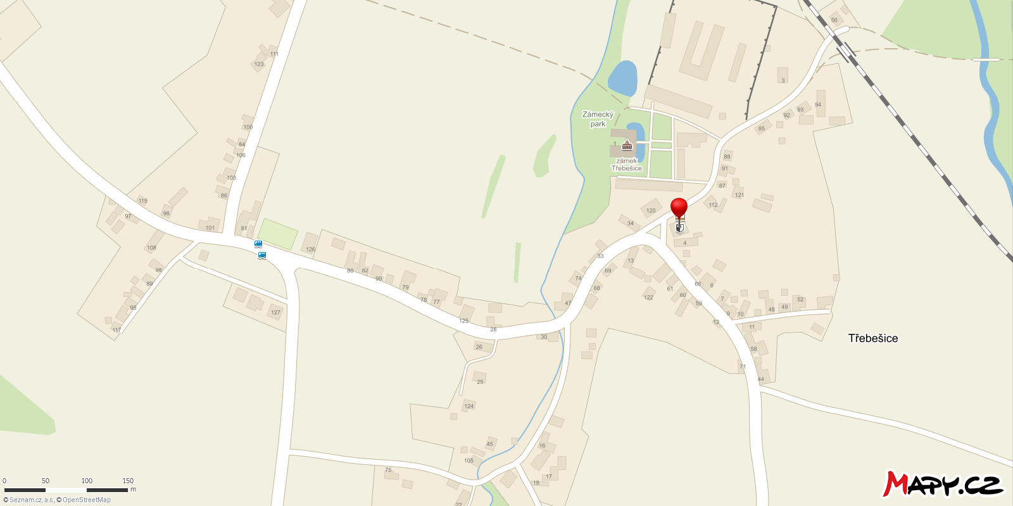
Obecní úřad
Hydrant
Potok Olšanský
Střed obce Třebešice

§ 27 odst. 2 písm. b) bod 5 zákona o požární ochraně
§ 29 odst. 1 písm. o) bod 2 zákona o požární ochraně
§ 13 zákona o požární ochraně
§ 7 odst. 1 zákona o požární ochraně ⁷ nařízení Středočeského kraje č.3/2010 ze dne 4.1.2010

